今天学习的内容

1:复习昨天知识重点

2:作业

3:今天的目标

3.1:目录模块(重点与难点)

3.2:自定义模块两种形式

(1)文件模块

创建js文件，如m3.js 导出需要公开数据，其它的模块

require("./m3");模块

(2)目录模块

方式一:创建一个目录,必须名为node_modules,其中再创建目录模块，假设目录名m6,其中创建描述文件(名称固定)package.json,其中声明main属性指定默认执行启动js文件,

假:6.js 其中导出需要公共的数据。其它的模块 require("m6");

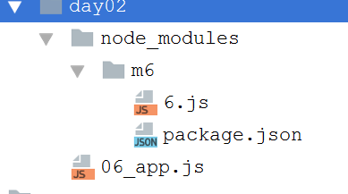

注意结构

node_modules 所有目录必须放在此目录下

m6 目录模块

6.js 启动js文件(名称可修改)

package.json 目录模块描述文件(名称不可修改)

{

"name": "m6", m6 模块名称

"version": "0.0.1", 目录模块版本

"author":"tao", 作者

"main":"./6.js" 启动程序

}

练习:使用以上的方式:创建两个模块,

circle/rectangle都对外公开两个方法

size()/perimeter()返回指定图形的面积和周长

最后在最外层的主模块中引入上述两个模块

circle.size(r);

circle.permeter(r);

rectangle.size(w,h);

rectangle.permeter(w,h);

方式二:创建一个目录/假设名为 m4,其中创建名为index.js(固定不变)文件，导出需要公共的数据，其它的模块可以 require("./m4");

方式三:创建一个目录，假设名为m5,其中创建package.json文件，其中声明main属性指定默认启动js文件,如:5.js,其中导出公开数据，

其它的模块可以require("./m5");

|  |
| --- |
| 自己尝试:若有个文件名为m7.js，还有目录  m7/index.js,还有 node_modules/m7/index.js  最后的app.js  require("./m7"); 引入的哪个模块  require("m7"); 引入的哪个模块 |

小结:nodejs目录模块

(1)node_modules/m5/package.json/index.js+app require("m5");

(2)m6/index.js + app require("./m6");

(3)m7/index.js/package.json + app require("./m7");

3.3:NPM 包管理器

Node Package Manager;Node.js 管理第三方模块工具,可用于下载,

更新,删除,维护包.

npm 工具默认 www.npmjs.org 网站下载第三方模块

3.4:原生的模块(http/fs/重点)